本资料来源于《七彩教育网》http://www.7caiedu.cn
09届高三文科数学质量检查试题
数学（文史类）
2009.5
- 选择题每小题选出答案后，用2B铅笔把答题卡上对应题目的答案标号涂黑，如果需改动，用橡皮擦干净后，再选涂其他答案，答案不能答在试卷上。
- 非选择题必须用0.5毫米的黑色签字笔作答，答案必须写在答题卡各题目指定区域内相应位置上;如需改动，先划掉原来的答案，然后再写上新的答案，不准使用铅笔和涂改液。
第I卷（选择题 共60分）
- 选择题：本大题共12小题，每小题5分，共60分，在每小题给出的四个选项中，只有一项是符合题目要求的。
- 设集合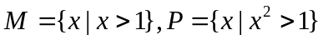，则下列关系中正确的是
A、 M=P B、M∪P=P C、M∪P=M D、M∩P=P
2、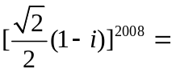
A、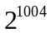 B、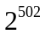 C、1 D、－i
3、若函数f(x)=x³+x²－2x－2的一个正数零点附近的函数值用二分法计算，其参考数据如下：
f(1)=－2 | f(1.5)=0.625 | f(1.25)=－0.984
f (1.375)=－0.260 | f(1.4375)=0.162 | f(1.40625)=－0.054
那么方程x³+x²－2x－2=0的一个近似根（精确到0.1）为
A、1.2 B、1.3 C、1.4 D、1.5
4、已知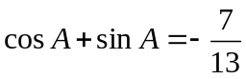，A为第二象限角，则tanA=
A、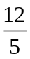 B、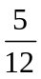 C、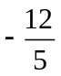 D、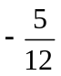
5、在等腰直角三角形ABC中，若M是斜边AB上的点，则AM小于AC的概率为
A、 B、 C、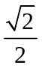 D、
6、已知命题p：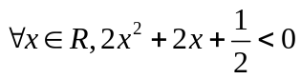;命题q：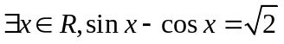.则下列判断正确的是
A、p是真命题 B、q是假命题 C、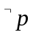是假命题 D、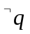是假命题
7、某程序框图如右图所示，该程序运行
后输出的倒数第二个数是
A、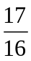 B、
C、 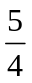 D、
8、已知函数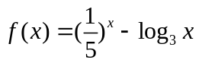,若实数x₀是方程f(x)=0的解，且0<x₁<x₀,则f(x₁)的值
A、恒为正 B、等于零
C、恒为负 D、不大于零
9、已知双曲线的两个焦点F₁(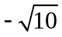,0),F₂(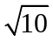,0),M是此双曲线上的一点，且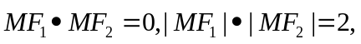则该双曲线的方程是
A、 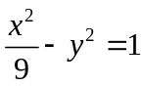 B、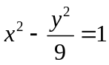 C、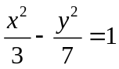 D、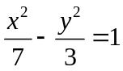
10、若O为△ABC所在平面内一点，且满足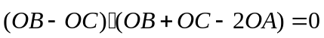，则△ABC的形状为
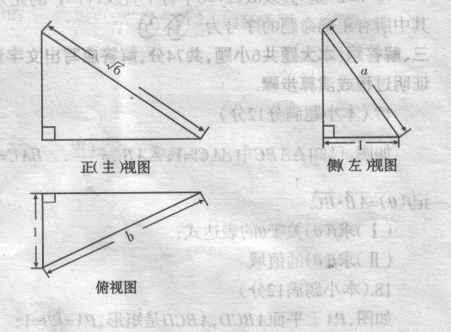
A、正三角形 B、直角三角形
C、等腰三角形 D、以上都不对
11、某几何体的三视图如图，则该几何体的体积的最大值为
A、 B、
C、 D、
12、（12）下列结论
①命题“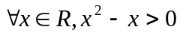”的否定是“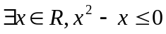”；
②当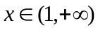时，函数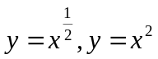的图象都在直线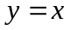的上方；
③定义在上的奇函数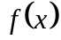，满足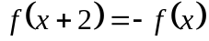，则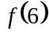的值为0.
④若函数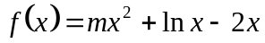在定义域内是增函数，则实数的取值范围为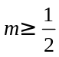.
其中，正确结论的个数是
(A) 1 (B) 2 (C) 3 (D) 4
第II卷（非选择题 共90分）
- 填空题：本大题共4小题，每小题4分，共16分，把正确答案填在答题纸给定的横线上。
13、当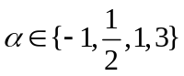时，幂函数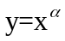的图象不可能经过第 象限。

14、如果直线y＝kx＋1与圆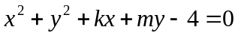交于M、N
两点，且M、N关于直线x＋y＝0对称，若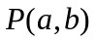为平面区域
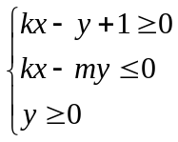内任意一点，则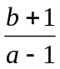的取值范围是 .
15、已知A、B是抛物线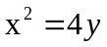上的两点，线段AB的中点为M（2,2），则|AB|等于 。
16、下面四个命题：
①把函数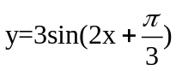的图象向右平移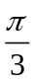个单位，得到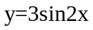的图象;
②函数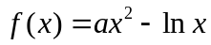的图象在x=1处的切线平行于直线y=x，则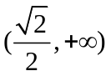是f(x)的单调递增区间;
③正方体的内切球与其外接球的表面积之比为1∶3;
④“a=2”是“直线ax+2y=0平行于直线x+y=1”的充分不必要条件。
其中所有正确命题的序号为 。

- 解答题：本大题共6小题，共74分，解答应写出文字说明，证明过程或演算步骤。
17、（本小题满分12分）
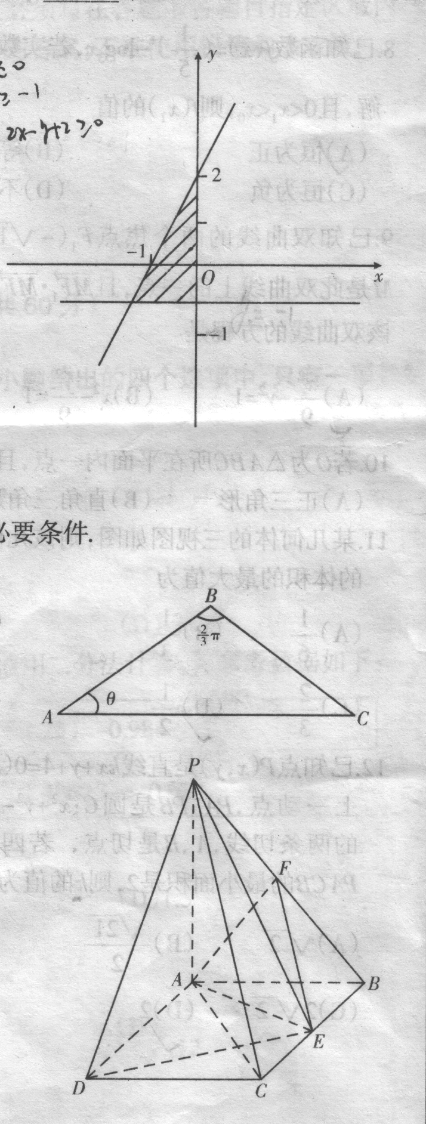
如图，已知△ABC中，|AC|=1,∠ABC=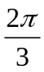,∠BAC=θ,记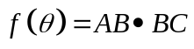。
- 求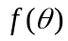关于θ的表达式;
- 求的值域。

18、（本小题满分12分）
如图，PA⊥平面ABCD，ABCD是矩形，PA＝AB＝1，AD＝，点F是PB的中点，点E在边BC上移动。
（1）求三棱锥E-PAD的体积;
（2）当点E为BC的中点时，试判断EF与平面PAC的位置关系，并说明理由;
（3）证明：无论点E在边BC的何处，都有PE⊥AF。
19、（本小题满分12分）
某校从参加高二年级学业水平测试的学生中抽出80名学生，其数学成绩（均为整数）的频率分布直方图如图所示。
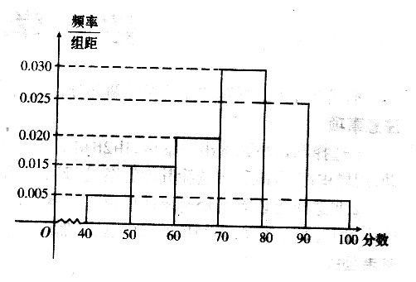
（1）估计这次测试数学成绩的平均分;
（2）假设在［90,100］段的学生的数学成绩都不相同，且都在94分以上，现用简单随机抽样的方法，从95,96,97,98,99,100这6个数中任取2个数，求这两个数恰好是在［90，100］段的两个学生的数学成绩的概率
（20）（本小题满分12分）
已知等差数列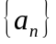的前项和为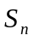，公差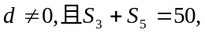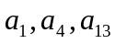成等比数列.
（Ⅰ）求数列的通项公式；
（Ⅱ）若从数列中依次取出第2项、第4项、第8项，……，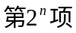，……，按原来顺序组成一个新数列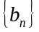，记该数列的前项和为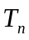，求的表达式．
（21）（本小题满分12分）
已知定义在上的函数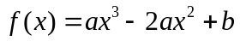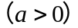在区间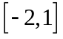上的最大值是5，最小值是－11.
（Ⅰ）求函数的解析式；
（Ⅱ）若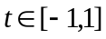时，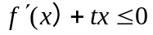恒成立，求实数的取值范围.
（22）（本小题满分14分）
已知直线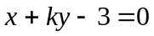所经过的定点恰好是椭圆的一个焦点,且椭圆上的点到点的最大距离为8.
（Ⅰ）求椭圆的标准方程；
（Ⅱ）已知圆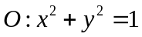,直线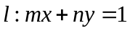.试证明：当点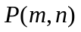在椭圆上运动时，直线与圆恒相交，并求直线被圆所截得弦长的取值范围.

莆田一中2009届高三模拟考试数学答题卷
2009.5
二、填空题：（本大题共4小题，每小题4分，共16分）
13、 14、 15、 16、
三、解答题：(本大题共6小题， 74分)

17、(12分) | 18、（12分）
19、(12分) | 20、（12分）
21、（12分）

22、（14分）
参考答案
- 选择题：
1－12 BCCDC DCAAC DC
二、填空题：
13、二、四 14、44 15、 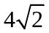 16、②③
三、解答题：
17、解：（1）由正弦定理，得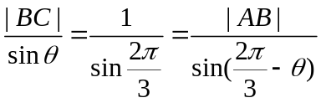┉┉┉┉┉┉┉┉1分
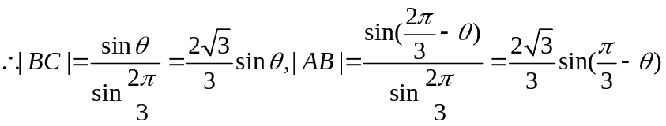┉┉┉┉3分
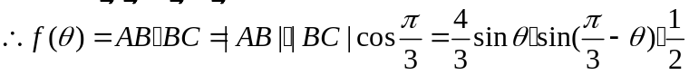┉┉┉┉┉┉┉4分
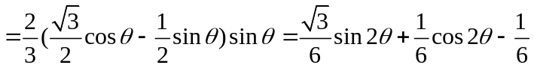┉┉┉┉┉┉5分
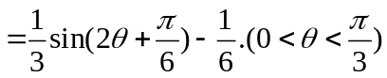┉┉┉┉┉┉┉┉6分
（2）由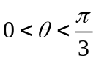，得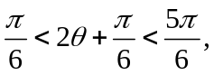┉┉┉┉┉┉┉┉7分
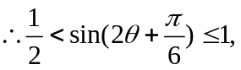┉┉┉┉┉┉┉┉10分
∴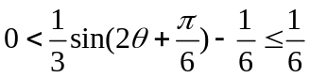，即的值域为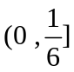。┉┉┉┉┉┉┉┉12分
18、（1）解 ：∵PA⊥平面ABCD，ABCD为矩形，
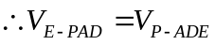┉┉┉┉┉┉┉┉2分
＝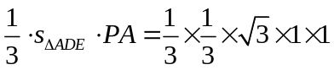＝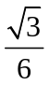┉┉┉┉┉┉┉┉4分
（2）当E为BC中点时，∵F为PB的中点，
∴EF∥PC ┉┉┉┉┉┉┉┉5分
∵EF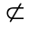平面PAC，PC平面PAC，
∴EF∥平面PAC，即EF与平面PAC平行。┉┉┉┉┉┉┉┉8分
(3)∵PA＝AB，F为PB的中点，
∴AF⊥PB ┉┉┉┉┉┉┉┉9分
∵PA⊥平面ABCD, ∴PA⊥BC
又BC⊥AB，BC⊥平面PAB
又AF平面PAB
∴BC⊥AF。 ┉┉┉┉┉┉┉┉10分
又PB∩BC=B, ∴AF⊥平面PBC ┉┉┉┉┉┉┉┉11分
因无论点E在边BC的何处，都有PE平面PBC，
∴AF⊥PE。 ┉┉┉┉┉┉┉┉12分
19、解：（1）利用组中值估算抽样学生的平均分：
┉┉┉┉┉┉┉┉2分
＝┉4分
＝72
所以，估计这次考试的平均分是72分。┉┉┉┉┉┉┉┉5分
（2）从95，96，97，98，99，100中抽2个数的全部可能的基本结果有：
（95，96），（95，97），（95，98），（95，99），（95，100）
（96，97），（96，98），（96，99），（96，100）
（97，98），（97，99），（97，100），（98，99），（98，100），（99，100）
共15种结果。 ┉┉┉┉┉┉┉┉7分
如果这两个数恰好是两个学生的成绩，则这两个学生的成绩在［90，100］段，而［90，100］段的人数是0.0051080＝4（人）┉┉┉┉┉┉┉┉8分
不妨设这4个人的成绩是95，96，97，98，则事件A＝“2个数恰好是两个学生的成绩”，包括的基本结果有：（95，96），（95，97），（95，98），（96，97），（96，98），（97，98）共6种基本结果。 ┉┉┉┉┉┉┉┉10分
∴P(A)＝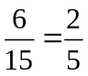。 ┉┉┉┉┉┉┉┉12分
（20）解：（Ⅰ）依题意得
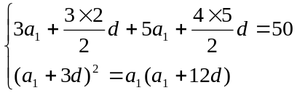 …………2分
解得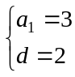， …………4分
. …………6分
（Ⅱ）由已知得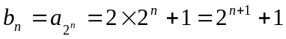， …………8分
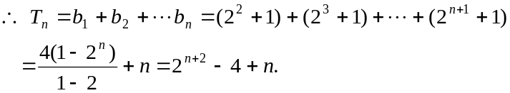
………………12分

（21）解：（Ⅰ）
令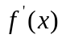=0,得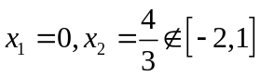 ………2分
因为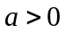，所以可得下表：
 | 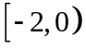 | 0 | 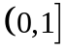
 | + | 0 | -
 | ↗ | 极大 | ↘
………………4分
因此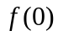必为最大值,∴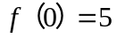，因此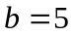，
，
即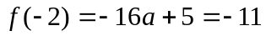，∴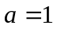，
∴ 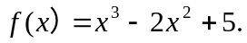 ……………6分
（Ⅱ）∵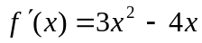，∴等价于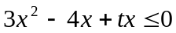， ………8分
令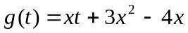，则问题就是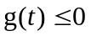在上恒成立时，求实数的取值范围，为此只需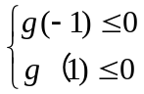，即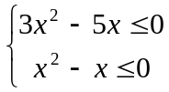， …………10分
解得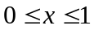，所以所求实数的取值范围是[0，1]. ………………12分
（22）解:（Ⅰ）由得，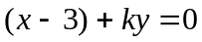，
所以直线过定点（3，0），即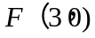. …………………2分
设椭圆的方程为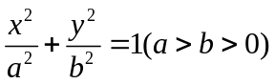,
则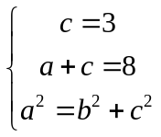,解得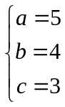，
所以椭圆的方程为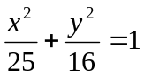. ……………………5分
（Ⅱ）因为点在椭圆上运动,所以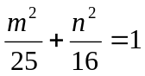， ………………6分
从而圆心到直线的距离
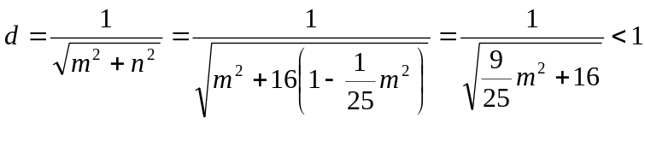
所以直线与圆恒相交. ……………………9分
又直线被圆截得的弦长
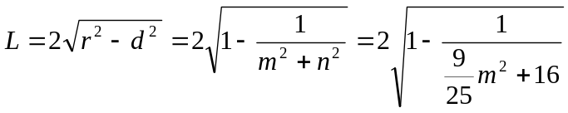， …………12分
由于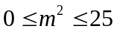,所以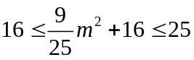,则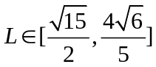,
即直线被圆截得的弦长的取值范围是. …………………14分

